**Сценарий праздника, посвященного Дню воспитателей и всех работников дошкольника**.

**1 ведущий:**Добрый день , дорогие коллеги!

**2 ведущий:**Добрый день, уважаемые гости!

**1 ведущий:**Как здорово, что в календаре есть такая праздничная дата!

**2 ведущий:**Как чудесно, что в этот день мы можем еще больше сказать друг другу добрых и ласковых слов! Слово предоставляется заведующей нашего детского сада.

***Заведующая:***

27 сентября в России отмечается новый общенациональный праздник - “День воспитателя и всех работников дошкольного образования”.

*Идея этого праздника* - помочь обществу обратить больше внимания на детский сад и на дошкольное детство в целом. Дата выбрана не случайно. Первый детский сад был открыт в Санкт-Петербурге 27 сентября 1863 года. Вместе с мужем основала его Аделаида Семеновна Семенович, большая энтузиастка и фантазерка. Ее заведение принимало детей от 3 до 8 лет. В программе были подвижные игры, конструирование и даже курс природоведения.

В этот день по всей нашей стране проводятся торжественные мероприятия, посвященные Дню работников дошкольных учреждений.

Дошкольное детство - особенно важный и ответственный период в жизни ребенка. В этом возрасте формируется личность, закладываются основы здоровья. Благополучное детство и дальнейшая судьба каждого ребенка зависит от мудрости воспитателя, его терпения, внимания к внутреннему миру ребенка, с помощью своих воспитателей дошкольники познают секреты окружающего мира, учатся любить и беречь свою Родину.

Мы поздравляем с праздником всех работников дошкольных учреждений, отдающих ежедневно тепло своих сердец детям. Мы уверены, что ваша доброта и педагогическое мастерство, превратят каждый день для воспитанников детском саду в день радости и счастья.

С праздником !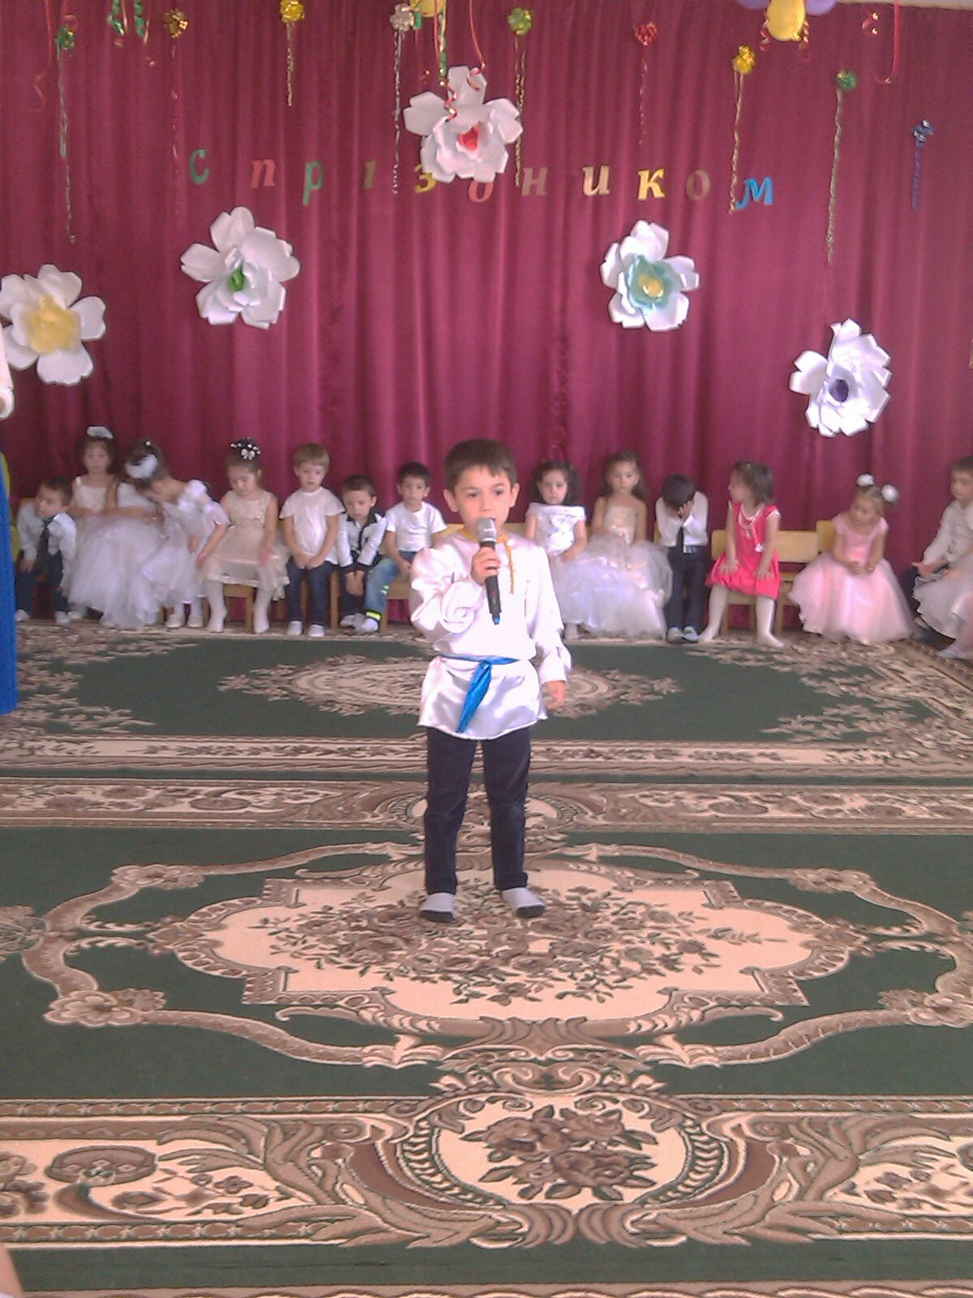

**1 ведущий:**

Детишкам маленьким нужна забота,   
С ними море целое хлопот.  
И только воспитатель с добрым сердцем  
Ключик к каждой крохе подберет.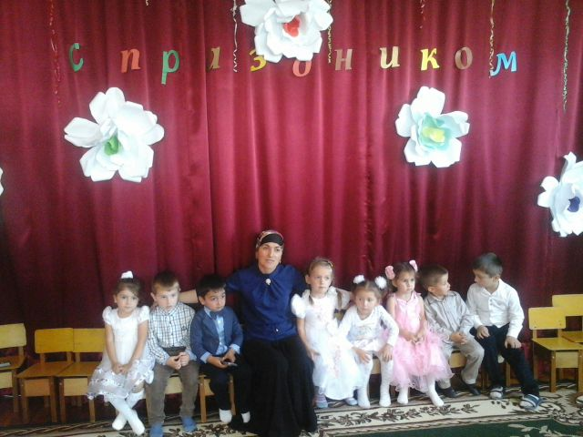

**2 ведущий:**

Спасибо вам за ласку и заботу  
За отношенье к детям, как к родным.   
С днем воспитателя поздравить и здоровья   
Мы вам сегодня пожелать хотим.  
В зал заходят дети средней группы.

**1 ребенок**

Детский сад, детский сад  
Почему так говорят?  
Потому, что дружно в нем  
Мы одной семьей живем.

**2 ребенок**

Не пускают маму в сад?  
Не грусти приятель.  
Вместо мамы у ребят   
В группе воспитатель!

**3 ребенок**

Нам семья - родная группа,  
Здесь игрушки и уют,   
А скучать и плакать - глупо,  
Мамы вечером придут.

**4 ребенок**

Интересные занятья   
Нам проводит воспитатель.  
Каждый день, в любимый сад   
По утрам идти я рад.

**5 ребенок**

Кто печет и готовит котлеты,  
Кто стирает и чинит столы,  
Кто дает нам о жизни советы  
Подметает и моет полы.

**6 ребенок**

Вам родные, любимые, нежные,  
Благодарность и низкий поклон  
Пусть любовью и светом наполнятся   
Каждый день ваш и каждый ваш дом.

В музыкальный зал заходят девочки и встают лицом к зрителям.

**1 девочка:** “Ой, девчонки, посмотрите - сколько народу собралось”!

Все девочки: И правда!

**2 девочка**: (обращаясь к зрителям) А вы парней наших не видали?

**Зрители:**Нет.

**3 девочка:** Ну, куда же они подевались? (1 девочка толкает 2 девочку)

Маша, а Маша! Глянь, а вот и они пожаловали к нам на посиделки.

В зал заходят мальчики, поют:

Расступись честной народ!  
Не пыли дорожка.  
Добры молодцы идут,  
Погулять немножко.

**1 мальчик:**Здравствуйте девочки, Что скучаете, или нас дожидаетесь?

**1 девочка:**Да, давно мы вас поджидаем, посиделки без вас не начинаем!

**2 мальчик:**Говорить-то ты мастерица, а умеешь ли ты веселиться?

Все девочки: Мы все умеем!

**3 мальчик:** Ну тогда собирайся народ, на наш веселый хоровод!

Русская народная песня: “В хороводе были мы”

**4 мальчик:** А отгадайте загадки!

**Все:** Ну, давай загадывай.

**1 мальчик:**

Дом со всех сторон открыт,  
Он резною крышей крыт.  
Заходи в зеленый дом-  
Чудеса увидишь нем.

Правильно. Лес.

**2 мальчик:**

Раскаленная стрела   
Дуб свалила у села.  
Правильно: Молния.

**3 мальчик:**

А теперь слушайте последнюю загадку.   
Морщинистый Тит   
Всю деревню веселит!

**Правильно.**Гармошка.

**4 мальчик:**Правильно. Гармошка всех веселит.

**1 мальчик:**

Эй! Девчонки - хохотушки!   
Вставайте петь частушки!

**Все:** Выступать нам нравиться.  
Мы народные таланты,   
Нами край наш славится.

**1 мальчик:**

Кудри вьются у меня,   
Симпатичный парень я,   
Мне б кудрявую найти,  
Да по улице пройти.

**1 девочка**

Свинки хрюкают в хлеву,   
Рядом блеют козы.  
Я лишь с тем гулять пойду,  
Кто подарит розы.

**2 девочка**

Мой дружочек, ой хороший,   
Да росточком очень мал,   
Проводил меня до дома.  
Я чихнула. Он упал.

**2 мальчик:**

Рос, рос, не дорос.   
Маленьким родился.   
Извините девочки   
Я поторопился.

**3 девочка:**

Говорят про меня   
Что я худоватая,   
Мама сала не дает,   
Я не виноватая.

**Все:**

Мы частушки вам пропели   
Дорогая публика.   
За карманы не держитесь,  
Не возьмем ни рублика.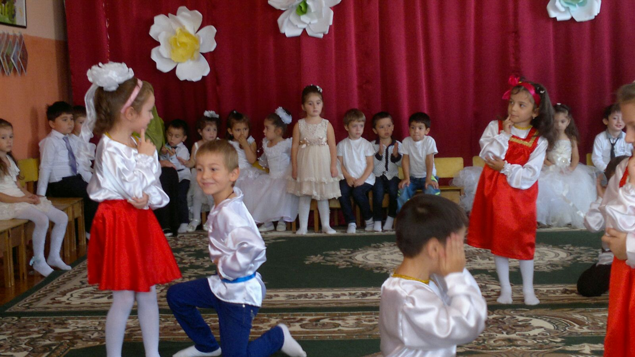

**4 девочка:** Ребята, а давайте в платочек поиграем!

**Все:**Давайте.

**1 девочка:**Вставайте в круг. Я буду считать.

(Все встают в круг), поет

Я куплю себе дуду,   
С ней по улице пойду.   
Громче дудочка дуди.   
Мы играем, ты дуди.

Ты водишь, на тебе платок. Играют в игру “Платочек”

**2 девочка:**

Хватит в игры нам играть,   
Вставайте, будем танцевать.   
Исполняется танец “Краковяк”

**Все мальчики**

Хорошо мы танцевали,   
Отдохнули хорошо.

**Все девочки:**

А пока, что, до свиданья,   
Приходите к нам еще.

**Все мальчики:**

Под веселый перепляс  
Давайте мы проводим вас!

**Все девочки**Хорошо, быть по-вашему.

(уводят девочек).

**1 ведущий**

Может стало нам привычным,   
Но невидеть этого нельзя  
Что у воспитательниц обычно   
Вечером усталые глаза.

Мы не знаем, что это такое -  
Детворы неугомонный рой.  
Тут с одним-то не найдешь покоя,   
А не то что с этакой семьей.

Тот смешлив, а этот смотрит косо.  
Тот драчун, уж затевает бой.   
А вопросы? Тысячи вопросов,   
И ответов требует любой,  
Сколько нужно ласки и заботы  
Всех помочь и каждого понять,

Бдагодарна и трудна работа –  
Еждневно маму заменять.  
Не тревожно на работе маме-  
Веселы ребячьи голоса  
Ведь всегда следят за малышами   
Добрые усталые глаза.

Мы с уверенностью можем сказать : “Детский сад – ум, честь, и совесть нашего района.

**1 ведущий.**А жизнь в нем –штука сложная, но интересная.И мы с уверенностью можем сказать, что в них работают **Самые надежные** **воспитатели!**

**1 ведущий**: Самые добрые няни!

**2 ведущий**: Самые умелый повар!

**2 ведущий:**И самая заботливая заведующая!

**Вместе:**Мы поздравляем вас с праздником!

**1 ведущий**Примите подарки от наших детей. (дети дарят подарки , изготовленные своими руками)

**2 ведущий** Примите наш музыкальный подарок ( дети подготовительной группы дарят испанский танец)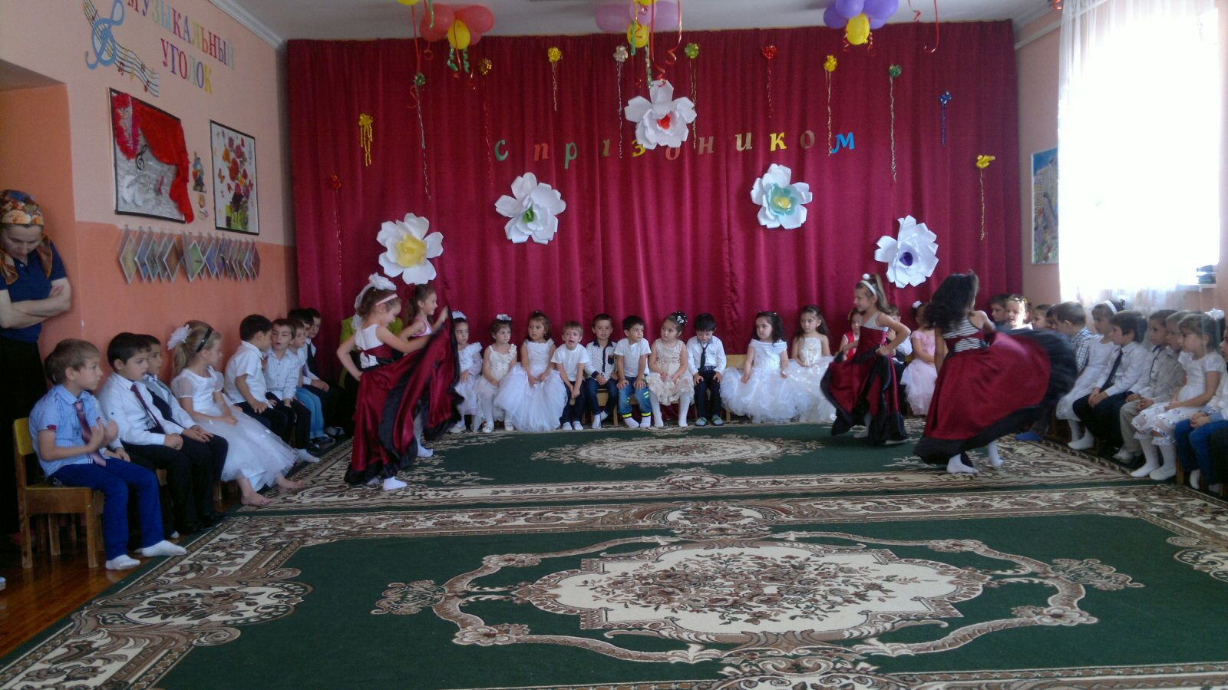

**1 ведущий**

Знают взрослые и дети –  
Нелегко руководить.  
И конечно, первой леди   
Тоже очень трудно быть.   
Рейтинг сада удержать,   
В районо ответ держать.  
За работу коллектива   
Чтоб речисто и красиво  
Отчитаться за дела.   
Все решения принять   
Всем советы надо дать,   
То кого-то пожурить  
Или премию вручить.  
Очень сложная работа!  
Протоколы и отчеты.  
Пусть же Бог за все заботы  
Вас с лихвою наградит!  
Ну а мы от коллектива  
Благодарность вам несем.  
Мы вас ценим, уважаем,   
Поздравляем с праздником !

(Танец исполняют дети подготовительной группы)

**2 ведущий**

Сначала встречаем,   
Затем расстаемся  
Но в сердце любовь и тепло остается.   
Как жалко, что дети, увы, вырастают,  
Но наш выпускной, иногда вспоминают.

**1 ребенок**

Всех работников дошкольные учреждений   
С праздником сегодня поздравляем!  
Труд ваш очень важен, без сомненья,  
Терпения и выдержки желаем!

**2 ребенок**

Вы дарите нам радость и заботу,   
Хотя порою это нелегко.

**3ребенок**

Желаем счастья и добра,   
Не знать вам горя и печали.  
Чтоб было больше светлых дней,  
А хмурые не посещали !

**2 ведущий**

Делами и душою вы красивы,   
А значит, годы прожиты не зря.  
Вы заслужили этот миг счастливый,  
Мы говорим вам

**Вместe:**С праздником, друзья!

А сейчас торжественную часть нашей встречи мы завершаем гимном воспитателей.

***Гимн воспитателей*** (на мотив песни “Надежда”.)

1.

Снова на работу нам с утра.   
Снова мы оторваны от дома,  
Снова нас встречает детвора,  
Конкурсы, поделки, выступления.  
Здесь у нас работа и друзья.  
И детей восторженные лица.   
И уйти от этого нельзя,  
Пусть все это долго, долго длится.

Припев

А садик зовет и зовет.  
Здесь лепим, играем, и строим,  
И детям уют создаем,   
И каждый награды достоен.

2.

А вокруг веселье, детский смех.  
Все знакомо нам не понаслышке.  
Мы ведь воспитатели с тобой,  
Каждый день встречают ребятишки.  
И пускай бегут, летят года,   
И порой бывает в жизни туго.  
Счастья и любви вам на года,   
Милые и близкие подруги !

Припев

А садик зовет и зовет,   
И дружба нас всех согревает.  
И все мы - большая семья,   
Иначе у нас не бывает.

|  |  |
| --- | --- |
|  | > |